Дислокация
объектов мелкорозничной праздничной торговли в парке «Патриотов» г. Воронеж, Ленинский проспект, 94в
01.07.2018
№  п/п | Наименование  торгового  объекта | Специализация | Количество мест
1 | шатер | Продовольственная группа товаров | 13
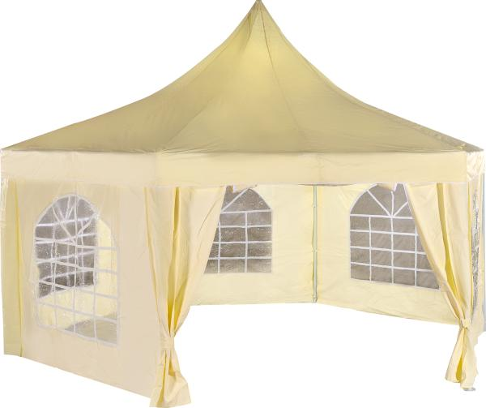
Шатер по реализации продовольственной группы товаров

